INFORME EVENTO

A : Ing. Daniel Puña

Ingeniero de Turno O&M Nuevatel T. Occidente

Revisión : Ing. Marcelo Plata

Responsable Proyecto Nuevatel T. Occidente

De : Tec. Juan Carlos Mendoza T. / Silvert Condori

Personal de emergencia STS

CC : Ing. Daniel Puña
Administrador Tx – Acceso Nuevatel T. Occidente

Fecha: martes, 18 febrero 2025

Asunto: Informe, Corte de AC.

Región | T. Occidente | Fecha del evento | 18 febrero 2025
Centro de Mantenimiento | Sucre | Hora inicio trabajo | 09:00
Servicio afectado | NO | Hora fin trabajo | 13:17
Estación / Tramo | mojocoya | Tiempo fuera de servicio (Disponibilidad) | 00 min ()
Evento reincidente | No | Reincidencias en 15 días | no
Sistema afectado | NO | Subsistema afectado | Ninguno
Cell ID | SU4238 | Personal NOC

Mediante la presente, se informa sobre la alarma de corte de energía

1.- Causa Raíz – origen de falla
Apertura de seccionador por la zona
2.- Diagnóstico y solución
A horas 21:52 17/02/25 Noc de turno notifica que se tiene alarma de corte de AC en el sitio mojocoya, inicialmente se contacta con la empresa de energía eléctrica CESSA y se genera el siguiente número de reclamo,139216 personal de cessa realizara los trabajos correspondientes en la mañana, se coordina con ing. De turno, indica que se debe asistir al sitio.
Se procede a dar respaldo con generador portátil hasta que CESSA normaliza el suministro de energía la red comercial.
A horas 13:00 CESSA restituye el suministro de energía.
Fin intervención a horas 13:20, se corrobora mediante noc que no se tenga pendiente.
3.- Información técnica – Inventario reportado
Respaldo con GG portatil
4.- Detalles del material – repuestos - insumos utilizados.
Gasolina 20 lt.
5.- Cotización del material e insumos
6.- Reporte Fotográfico

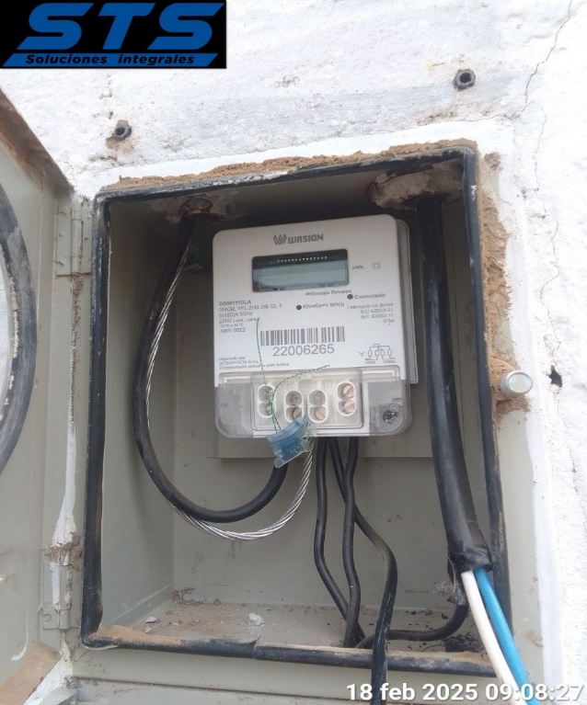 | 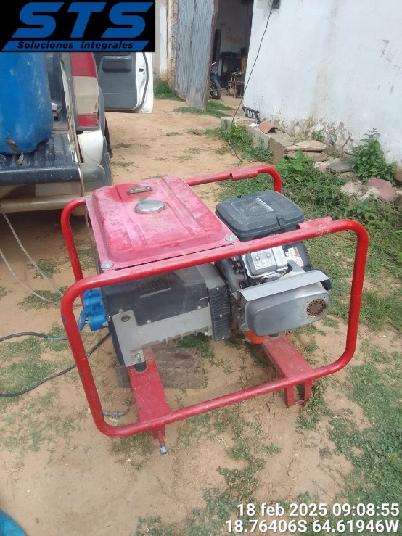
Imagen 1.- Llegada al sitio | Imagen 2.- Respaldo con generador portátil
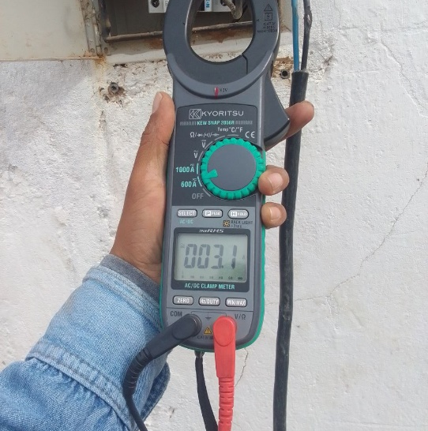 | 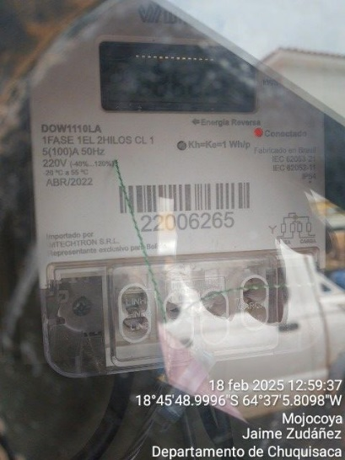
Imagen 3.- Carga del sitito | Imagen 4.- Restitución de energía por parte de CESSA
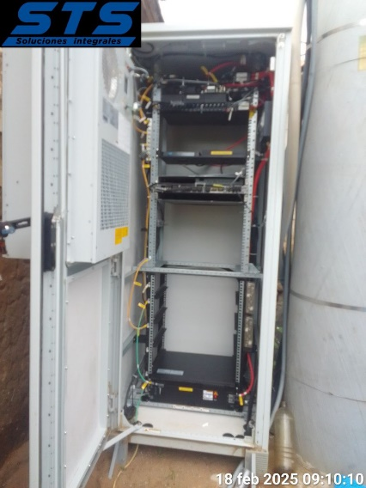 | 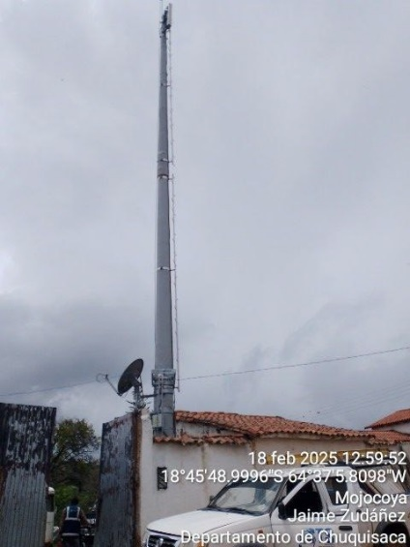
Imagen 5: Verificación de equipos antes de retirarnos | Imagen 6: Fin de intervención
7.- Observaciones y recomendaciones
Posterior al trabajo se dejó sitio sin pendientes.

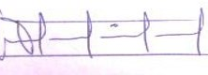

Firma STS Responsable Firma Nuevatel
Fecha: Fecha:

